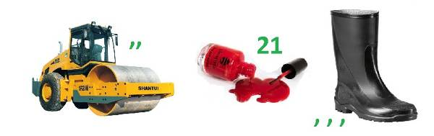
Ответ: каталог
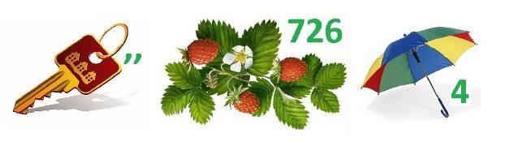
Ответ: Клиент
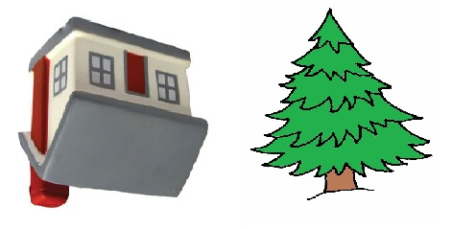
Ответ: Модель
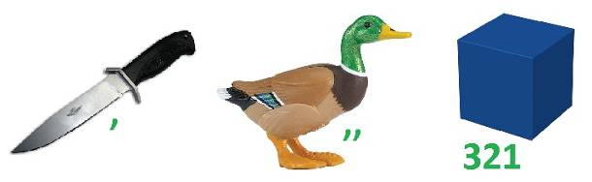
Ответ: Ноутбук
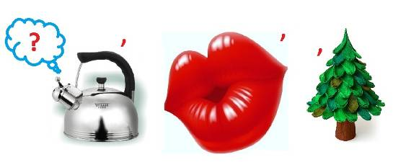
Ответ: Пароль
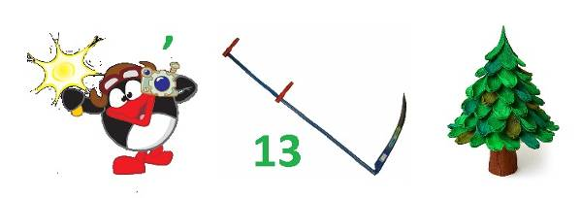
Ответ: Пиксель
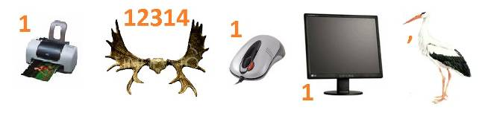
Ответ: Программист

